Борьба с борщевиком.
Борщевик Сосновского способен быстро и далеко разрастаться, из-за чего появляется вопрос, как бороться с борщевиком. Заросли растения представляют реальную угрозу жизни и здоровью человека.
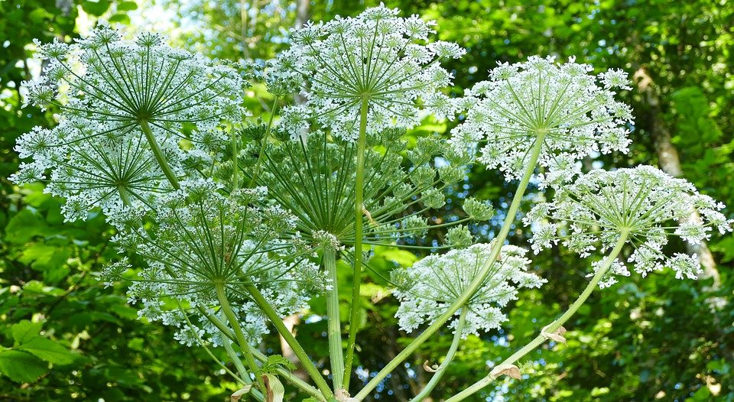
Основную угрозу представляет сок растения, в котором содержатся фурокумарины. Под воздействием лучей солнца это вещество оставляет ожоги при попадании на кожу. Вредное воздействие не ограничивается появлением покраснений на кожном покрове. Медиками были зафиксированы ожоги 3-й степени. Известны даже случаи, когда сок борщевика стал причиной летального исхода. Один из основных способов борьбы с борщевиком – механический: выкапывание его в пасмурную погоду, скашивание. Но делать это желательно в ранние стадии его развития, до наступления цветения, чтобы не допустить распространения его семян. При этом необходимо соблюдать меры предосторожности – использовать непромокаемую защитную одежду, очки, перчатки и т.д. Можно использовать самые разнообразные агротехнические приёмы: прополка, вспашка, боронование, дискование, запахивание (можно и глубоко, отвально). Возможно использование разных видов гербицидов, внесенных в Реестр препаратов, разрешенных к применению на территории России: «Раундап», «Торнадо» и др. При применении химических препаратов необходимо строго соблюдать требования безопасности при работе с ними в населенных пунктах.
Учитывая большую опасность, которую представляет борщевик для здоровья человека, Управление Россельхознадзора по Республике Татарстан настоятельно рекомендует предпринять все возможные меры для борьбы с борщевиком, чтобы предотвратить его дальнейшее распространение.

